TUTORIAL DE INSTALAÇÃO DAS BIBLIOTECAS DO OPENGL NO UBUNTU
Marina Bernardes Diniz

Fala galerinha de Computação Gráfica, aqui vai um breve tutorial de como configurar seu instrumento de trabalho com as bibliotecas necessárias para utilizar o OpenGL. Esses passos funcionaram no Ubuntu 18.04.

Primeiramente, crtl + alt + t. Segundamente, digite os seguintes comandos no terminal:
– sudo apt-get update
– sudo apt-get install build-essential
– sudo apt-get install freeglut3-dev
– sudo apt-get install libglew-dev

Depois de instaladas, coloque – as para funcionar. Use o código disponibilizado pelo professor e mande compilar, use o comando gcc prog1.c -lGL -lglut , se tudo der certo o quadradinho verde vai aparecer.

Terceiramente, a inslação da biblioteca SOIL. Você vai precisar do seguinte comando:
– sudo apt-get install libsoil-dev

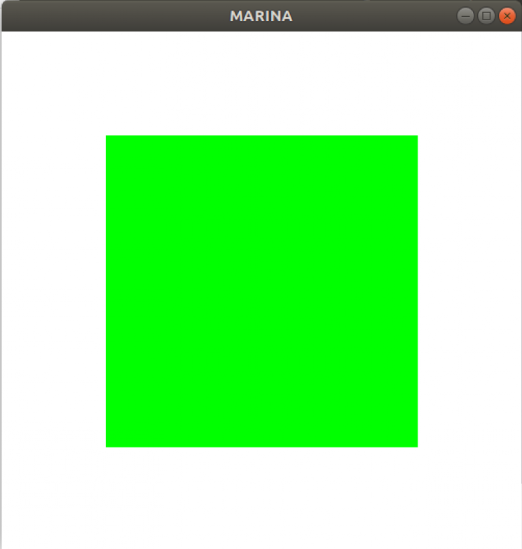
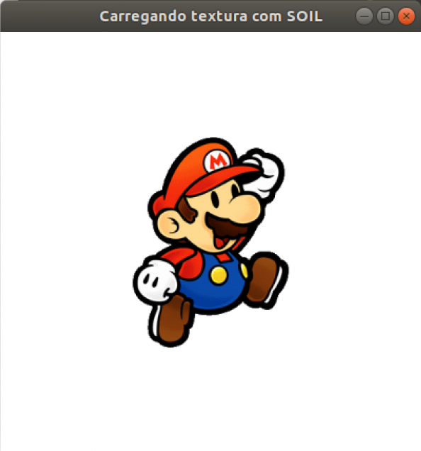
Depois, é só mandar compilar usando gcc prog2.c -lGL -lglut -lGLEW -lGLU -lSOIL e o Mario vai aparecer.

Quadradinho do marciano Encanador simpático

